范集中学2015年10月月考高二数学试卷
考试时间：120分钟，满分160分

一、填空题：共14小题，每题5分，共70分，请将正确答案填写在答题纸对应部分。
1．用符号表示“点$A∈l,l⊄α$在直线$\sqrt{\text{10}}$上，$l⊄α$在平面$\frac{3}{2}$外”为 ▲ ．
2．四面体共有 ▲ 条棱．
3．下列四个条件中，能确定一个平面的是 ▲ （填写序号）。
①空间中的三点； ②空间中两条直线； ③一条直线和一个点；④两条平行直线
4．下列叙述中正确命题的个数是 ▲ ．
①若一个平面内的两条直线与另一个平面都平行，那么这两个平面相互平行；②若一个平面经过另一个平面的垂线，那么这两个平面相互垂直；
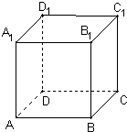
③垂直于同一直线的两个平面相互平行；④若两个平面垂直，那么垂直于其中一个平面的直线与另一个平面平行．
5．如图，在长方体中，直线$\begin{aligned}\text{解：连结}A_{1}C_{1} \\ ∵\text{正方体}\text{ABCD}−A_{1}B_{1}C_{1}D_{1} \\ ∴{\text{CC}}_{1}⊥{面A}_{1}B_{1}C_{1}D_{1}， \\ \text{四边形}A_{1}B_{1}C_{1}D_{1}\text{是正方形} \\ ∵B_{1}D_{1}⊂{面A}_{1}B_{1}C_{1}D_{1} \\ ∴{\text{CC}}_{1}⊥B_{1}D_{1} \\ ∵\text{四边形}A_{1}B_{1}C_{1}D_{1}\text{是正方形} \\ ∴A_{1}C_{1}⊥B_{1}D \\ 又∵{\text{CC}}_{1}∩A_{1}C_{1}=C_{1} \\ {\text{CC}}_{1}，A_{1}C_{1}⊂{面A}_{1}C_{1}C \\ ∴B_{1}D⊥{面A}_{1}C_{1}C \\ ∵A_{1}C⊂{面A}_{1}C_{1}C \\ ∴A_{1}C⊥B_{1}D\end{aligned}$与直线$\begin{aligned}\text{解：}∵\text{PA}⊥面\text{ABCD},\text{DC}⊂面\text{ABCD} \\ ∴\text{PA}⊥\text{DC} \\ 又∵\text{CD}⊥\text{AD} \\ \text{AD}∩\text{PA}=A \\ \text{AD},\text{PA}⊂面\text{PAD} \\ ∴\text{CD}⊥面\text{PAD} \\ ∵\text{CD}⊂面\text{PDC} \\ ∴\text{平面}\text{PDC}⊥\text{平面}\text{PAD}\end{aligned}$的位置关系是 ▲ 。

- $\begin{aligned}\text{解：（}1）∵\text{AD}\text{//}面\text{CEF} \\ \text{AD}⊂面\text{ABD},面\text{ABD}∩面\text{CEF}=\text{EF} \\ ∴\text{EF}\text{//}\text{AD} \\ (2)\text{由（}1\text{）知}\text{EF}\text{//}\text{AD} \\ ∵E是\text{AB}\text{的中点} \\ ∴F是\text{BD}\text{的中点} \\ 又∵\text{CB}=\text{CD} \\ ∴\text{CF}⊥\text{BD} \\ ∵\text{AD}⊥\text{BD},\text{EF}\text{//}\text{AD} \\ ∴\text{EF}⊥\text{BD} \\ 又∵\text{EF}∩\text{CF}=F \\ \text{EF},\text{CF}⊂面\text{EFC} \\ ∴\text{BD}⊥\text{平面}\text{EFC} \\ ∵\text{CD}⊂面\text{PDC} \\ ∴\text{平面}\text{PDC}⊥\text{平面}\text{PAD}\end{aligned}$▲(填序号)。 ①平行 ②相交 ③平行或相交
- 设为两条直线, 为两个平面,给出下列命题:
①若 ②若
③若 ④若
其中真命题是 ▲ .（写出所有真命题的序号）
8．已知一个圆台的上、下底面半径分别为1cm,2cm，高为3cm，则该圆台的母线长为 ▲ cm．

9. 已知命题：，在“ ”处补上一个条件使其构成真命题（其中是直线，是平面），这个条件是 ▲ 。
10．已知是三条不同的直线，是三个不同的平面，下列命题：①若则 ②若则③若则
④若则其中真命题是 ▲ ．（填序号）
11．设和为不重合的两个平面，给出下列命题：
（1）若内的两条相交直线分别平行于内的两条直线，则平行于；
（2）若外一条直线与内的一条直线平行，则和平行；
（3）设和相交于直线，若内有一条直线垂直于，则和垂直；（4）若$A$与$B$内的两条直线垂直，则直线$C$与$S$垂直.上面命题中，其中错误的个数是 ▲ ．
12．如图，A是△BCD所在平面外一点，M、N分别是△ABC和△ACD的重心（说明:三角形的重心是该三角形的三条中线的交点且重心到顶点的长度与其到对边中点的长度的比是2:1），若BD＝6，则MN＝ ▲ ．
$G$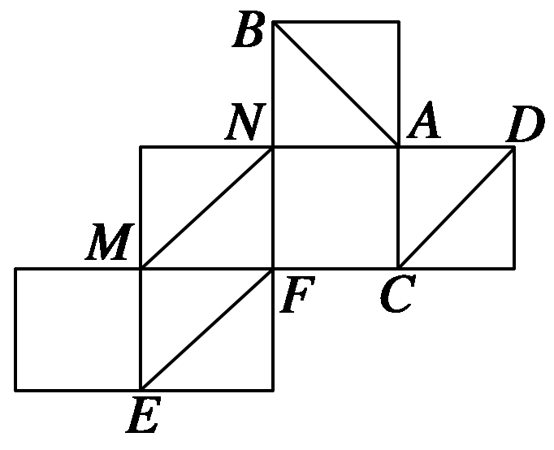
（第12题） （第13题）
13．已知长方体的长、宽、高分别为$E$，则该长方体的外接球的半径是 ▲ $\text{EF}⊄面\text{ABC},\text{AB}⊂面\text{ABC}$
14．一个正方体纸盒展开后如图所示，在原正方体纸盒中有如下结论：①AB⊥EF；②AB与CM所成的角为60°；③EF与MN是异面直线；④MN∥CD。以上结论中正确的序号为 ▲ ．

二、解答题：本大题共6小题，共90分，解答应写出文字说明，证明过程或演算步骤。
15．（本题满分14分）如图，在四棱锥$\text{EF}\text{//}面\text{ABC}$中，底面为正方形，$\text{EF}∩\text{EG}=E,\text{EF},\text{EG}⊂面\text{EFG}$为$\text{EFG}\text{//}$的中点。
求证：$\text{ABC}$

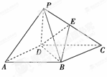
（第15题图）
- （本题满分14分）如图，在正方体ABCD-A₁B₁C₁D₁中
求证：
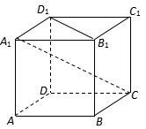
（第16题图）

17.（本题满分14分）如图，四棱锥P−ABCD中，PA⊥平面ABCD，底面ABCD是直角梯形，AB⊥AD，CD⊥AD，求证：平面PDC⊥平面PAD。
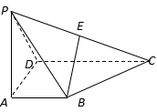
（第17题图）

18.（本题满分16分）在四面体$⊂$中，$⊂$ 分别是$⊂$上的点，且$\text{BC}⊥\text{SA}$
（1）求证：$\text{EF}\text{//}\text{AD}$
（2）若$E$是$\text{AB}$的中点，求证：$\text{BD}⊥\text{平面}\text{EFC}$.

（第18题图）

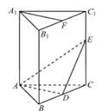
19.（本题满分16分）如图，在直三棱柱中，，分别是棱上的点（点 不同于点），且为的中点．
求证：（1）平面平面；
（2）直线平面．

- （本题满分16分）如图，在三棱锥中，
平面平面，，，
过作，垂足为，点分别是
棱的中点．求证：
（1）平面平面；（2）．
范集中学2015年10月月考高二数学试卷参考答案
一、填空题：（14小题，每题5分，共70分，请将答案填写在答题纸对应部分。）
1、 $A∈l,l⊄α$ 2、 6
3、 ④ 4、 2
5、 异面 6、 ③
7、 ①④ 8、 $\sqrt{\text{10}}$
9、 $l⊄α$ 10、 ①④
11、 2 12、 2
13、 $\frac{3}{2}$ 14、 ① ③

二、解答题：（本大题共6小题，共90分，解答应写出文字说明，证明过程或演算步骤。）
15、（本题满分14分）
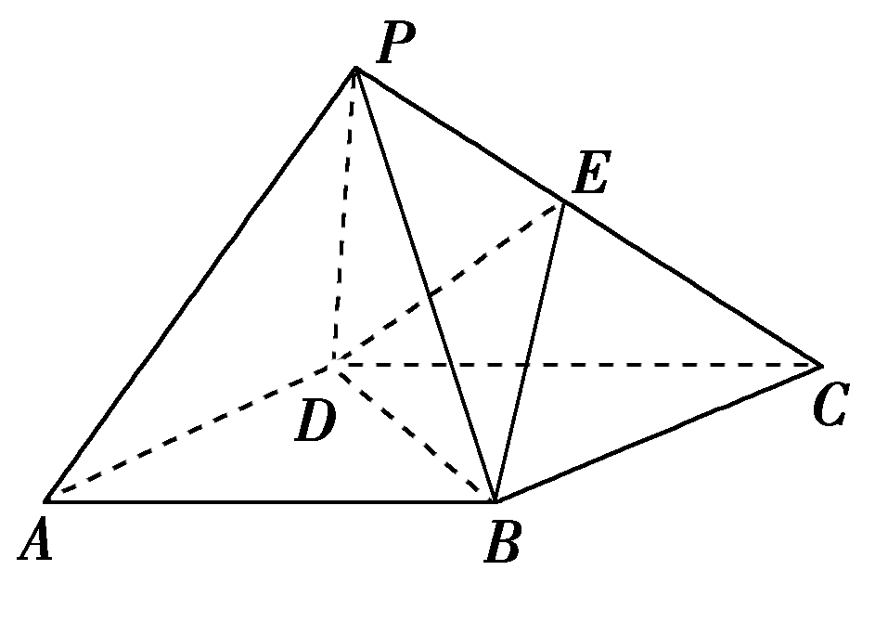

- （本题满分14分）
$\begin{aligned}\text{解：连结}A_{1}C_{1} \\ ∵\text{正方体}\text{ABCD}−A_{1}B_{1}C_{1}D_{1} \\ ∴{\text{CC}}_{1}⊥{面A}_{1}B_{1}C_{1}D_{1}， \\ \text{四边形}A_{1}B_{1}C_{1}D_{1}\text{是正方形} \\ ∵B_{1}D_{1}⊂{面A}_{1}B_{1}C_{1}D_{1} \\ ∴{\text{CC}}_{1}⊥B_{1}D_{1} \\ ∵\text{四边形}A_{1}B_{1}C_{1}D_{1}\text{是正方形} \\ ∴A_{1}C_{1}⊥B_{1}D \\ 又∵{\text{CC}}_{1}∩A_{1}C_{1}=C_{1} \\ {\text{CC}}_{1}，A_{1}C_{1}⊂{面A}_{1}C_{1}C \\ ∴B_{1}D⊥{面A}_{1}C_{1}C \\ ∵A_{1}C⊂{面A}_{1}C_{1}C \\ ∴A_{1}C⊥B_{1}D\end{aligned}$

17、（本题满分14分）
$\begin{aligned}\text{解：}∵\text{PA}⊥面\text{ABCD},\text{DC}⊂面\text{ABCD} \\ ∴\text{PA}⊥\text{DC} \\ 又∵\text{CD}⊥\text{AD} \\ \text{AD}∩\text{PA}=A \\ \text{AD},\text{PA}⊂面\text{PAD} \\ ∴\text{CD}⊥面\text{PAD} \\ ∵\text{CD}⊂面\text{PDC} \\ ∴\text{平面}\text{PDC}⊥\text{平面}\text{PAD}\end{aligned}$

18、（本题满分16分）
$$\begin{aligned}\text{解：（}1）∵\text{AD}\text{//}面\text{CEF} \\ \text{AD}⊂面\text{ABD},面\text{ABD}∩面\text{CEF}=\text{EF} \\ ∴\text{EF}\text{//}\text{AD} \\ (2)\text{由（}1\text{）知}\text{EF}\text{//}\text{AD} \\ ∵E是\text{AB}\text{的中点} \\ ∴F是\text{BD}\text{的中点} \\ 又∵\text{CB}=\text{CD} \\ ∴\text{CF}⊥\text{BD} \\ ∵\text{AD}⊥\text{BD},\text{EF}\text{//}\text{AD} \\ ∴\text{EF}⊥\text{BD} \\ 又∵\text{EF}∩\text{CF}=F \\ \text{EF},\text{CF}⊂面\text{EFC} \\ ∴\text{BD}⊥\text{平面}\text{EFC} \\ ∵\text{CD}⊂面\text{PDC} \\ ∴\text{平面}\text{PDC}⊥\text{平面}\text{PAD}\end{aligned}$$

19、（本题满分16分）
证明：（1）∵是直三棱柱，∴平面。
又∵平面，∴。
又∵平面，∴平面。
又∵平面，∴平面平面。
（2）∵，为的中点，∴。
又∵平面，且平面，∴。
又∵平面，，∴平面。
由（1）知，平面，∴∥。
又∵平面平面，∴直线平面

20、（本题满分16分）
证明：（1）因为SA＝AB且AF⊥SB，
所以F为SB的中点．
又E分别为SA的中点，
所以，EF∥AB
又$\text{EF}⊄面\text{ABC},\text{AB}⊂面\text{ABC}$
所以，$\text{EF}\text{//}面\text{ABC}$
同理，
又$\text{EF}∩\text{EG}=E,\text{EF},\text{EG}⊂面\text{EFG}$
所以，平面$\text{EFG}\text{//}$平面$\text{ABC}$．
（2）因为平面SAB⊥平面SBC，平面SAB∩平面SBC＝BC，
AF$⊂$平面ASB，AF⊥SB．
所以，AF⊥平面SBC．
又BC$⊂$平面SBC，
所以，AF⊥BC．
又AB⊥BC，AF∩AB＝A，
所以，BC⊥平面SAB．
又SA$⊂$平面SAB，
所以， $\text{BC}⊥\text{SA}$．

